Körber gewinnt mit Pharma-Verpackungslösungen renommierten Pro Carton ECMA Gold Award

Allschwil, 26. Oktober 2020. Bereits mehrfach hat es das Körber-Geschäftsfeld Pharma mit verschiedenen Verpackungslösungen unter die Finalisten des European Carton Excellence Awards geschafft. Die flexiblen Kartonverpackungen für unterschiedliche klinische Viale erhielten nun die begehrte Auszeichnung in Gold.

In Zeiten, in denen besonders viele Medikamente in Studien geprüft werden, wie zum Beispiel in der aktuellen COVID-19-Pandemie, steigt die Anzahl unterschiedlicher Primärverpackungen. Denn die große Anzahl verschiedener Ampullen- und Injektionsfläschchengrößen (Vials) erfordern immer wieder neue Verpackungsdesigns. „Für viele Hersteller ist das ein eher leidiges Thema, das kostenintensiv ist. Noch dazu nehmen die unterschiedlichen Verpackungen viel Lagerraum in Anspruch“, so Joachim Hoeltz, Chief Executive Officer Verpackungsmaterial im Körber-Geschäftsfeld Pharma. „Unser langjähriger Kunde UCB trat daher mit der Idee an uns heran, gemeinsam eine nachhaltige Lösung für dieses Thema zu finden.“

Eine Verpackungslösung für unterschiedliche Medikamente

Die Produktentwicklerin Cecile Zimmermann und das Innovationsteam für Verpackungsmaterial aus dem Geschäftsfeld Pharma entwickelten daraufhin eine Sekundärverpackung, die aus zwei Einheiten besteht: einer Innen- und einer Außenschachtel. Dank flexibler Laschen in der Innenschachtel können unterschiedliche Produktgrößen in nur einer Verpackungslösung sicher verpackt werden. Die Produkte sind dabei unabhängig von ihrer Größe optimal fixiert und geschützt. Pharmahersteller können auf diese Weise die Vielzahl von Sekundärverpackungen auf ein Minimum reduzieren.

„Zusammen mit UCB haben wir eine Lösung gefunden, die einzigartig ist und unseren Kunden eine echte Last von den Schultern nimmt“, so Joachim Hoeltz. „Diese können sich nun voll und ganz auf die Entwicklung und die Testung neuer Produkte konzentrieren.“

Der Gewinn des European Carton Excellence Award ist für Körber bereits der zweite große Award in dem Bereich in diesem Jahr: Anfang des Jahres gewann das Team auch den Pharmapack Award für ihr Smart Package. Die intelligente Medikamentenverpackung dient als Kommunikationsmedium mit dem Patienten und bietet diesem ein Tor zu wertvollen Informationen und Services der digitalen Welt.

Weitere Informationen zu den nachhaltigen Verpackungslösungen des Körber-Geschäftsfelds Pharma erhalten Interessierte unter: https://www.koerber-pharma.com/solutions/verpackungsmaterial

-Ende-

Foto

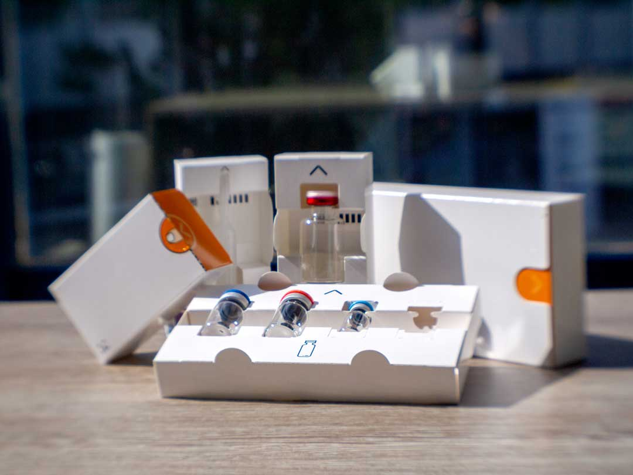

Über das Körber-Geschäftsfeld Pharma
Im Körber-Geschäftsfeld Pharma machen wir entlang der gesamten Pharma-Wertschöpfungskette den entscheidenden Unterschied, indem wir ein einzigartiges Portfolio aus integrierten Lösungen bieten. Ausgehend von der fundierten Erfahrung in den Bereichen Beratung, Inspektion, Handling, Verpackungsmaschinen und -materialien, Track & Trace und Software, verstehen wir die Herausforderungen in Pharmaprozessen und -regulierung, denen unsere Kunden jeden Tag gegenüberstehen. Für sie haben wir die richtigen Lösungen, um das gesamte Potenzial globaler Pharma- und Biotech-Produktionen freizusetzen: www.koerber-pharma.com

Über Körber
Wir sind Körber – ein internationaler Technologiekonzern mit rund 10.000 Mitarbeitern, mehr als 100 Standorten weltweit und einem gemeinsamen Ziel: Wir setzen unternehmerisches Denken in Kundenerfolge um und gestalten den technologischen Wandel. In den Geschäftsfeldern Digital, Pharma, Supply Chain, Tissue und Tabak bieten wir Produkte, Lösungen und Services, die begeistern. Auf Kundenbedürfnisse reagieren wir schnell, Ideen setzen wir nahtlos um, und mit unseren Innovationen schaffen wir Mehrwert für unsere Kunden. Dabei bauen wir verstärkt auf Ökosysteme, die die Herausforderungen von heute und morgen lösen. Die Körber AG ist die Holdinggesellschaft des Körber-Konzerns: www.koerber.com

Ansprechpartner:

Morris Mentzel
Körber Business Area Pharma
Marketing Manager Packaging Materials
Gewerbestrasse 11, 4123 Allschwil, Schweiz
T +41 61 486 87 87
m.mentzel@rondo-packaging.com
rondo-packaging.com

